総合理工学実験実習（情報システム系） 実験書

# 目次

1．実験について KM-1

実験の目的，IchigoJamについて，注意事項，持参品，参考文献

2. 小型パソコンIchigoJamの製作 KM-2

①部品の確認

②ハンダ付け

③動作確認

3. BASICプログラミング演習（基礎） PG-1

　3.1 BASICとは PG-1

　3.2 BASICのプログラムの書き方 PG-1

　3.3 PCとの接続　　　　　　　　　　　 PG-1

　3.4 IJUtilitiesの使い方　　　　　　　　　　　　　　　　　　　　　　　 PG-3

　3.5 変数　　　　　　　　　　　　　　　　　　　　　　　　　　　　　　　　　 PG-7

　3.6 条件分岐・ループ　　　　　　　　　　　　　　　　　　　　　　　　　 PG-9

　3.7 圧電サウンダー　　　　　　　　　　　　　　　　　　　　　　　　　　　 PG-11

4. BASICプログラミング演習（応用）　　　　　　　　　　　　　　　　　　 PG-13

　4.1 入力された数値の受け取り　　　　　　　　　　　　　　　　　　　　 PG-13

　4.2 復習と応用　　　　　　　　　　　　　　　　　　　　　　　　　　　　　　 PG-14

　4.3 復習と応用　　　　　　　　　　　　　　　　　　　　　　　　　　　　　　 PG-15

IchigoJamは株式会社jig.jpの登録商標です．

本実験書を許可なく，一部または全部を転載・複製することを禁じます．

著作者: 萩原 涼介 – me@raryosu.info

## １．実験について

［実験の目的］

IchigoJamプリント基板キットを組み立て，ハンダ付けの方法を体験する。また，プログラムの基本となるBASIC言語を用いて，プログラミングの実習を行い，プログラム作成の基本を学ぶ。

［IchigoJamについて］

IchigoJamは手軽にプログラミングを体験することができるマイコンボードである。起動するとすぐにBASICという言語でプログラムを書くことができ，動かすことができる。

［注意事項］

IchigoJamは，精密な電子回路であり，高い熱や静電気，振動に強くない。ハンダ付け実習において，［別紙］はんだ付けのしおりをよく読みハンダ付けを行うこと。

［持参品］

実験時には必ず以下の物を持参すること。

・ 実験書

・ IchigoJamプリント基板キット

・ MicroUSBケーブル（MicroUSBとUSBの端子がついたケーブル）

・ シリアル通信ケーブル（黒いケーブル）

［参考文献］

[1] jig.jp, "こどもパソコン IchigoJam", http://ichigojam.net/, 2016.

[2]蘆田昇, "IchigoJamでプログラミング", プログラミングクラブネットワーク, 2015.

## 2. 小型パソコンIchigoJamの製作

2.1実験器具

IchigoJamプリント基板キット，はんだごて，はんだ，はんだごて台，ニッパ

2.2 部品の確認

袋の中に，次の図2.1に示されている部品がすべて揃っているか確認する。部品の名前は表2.1に示す。

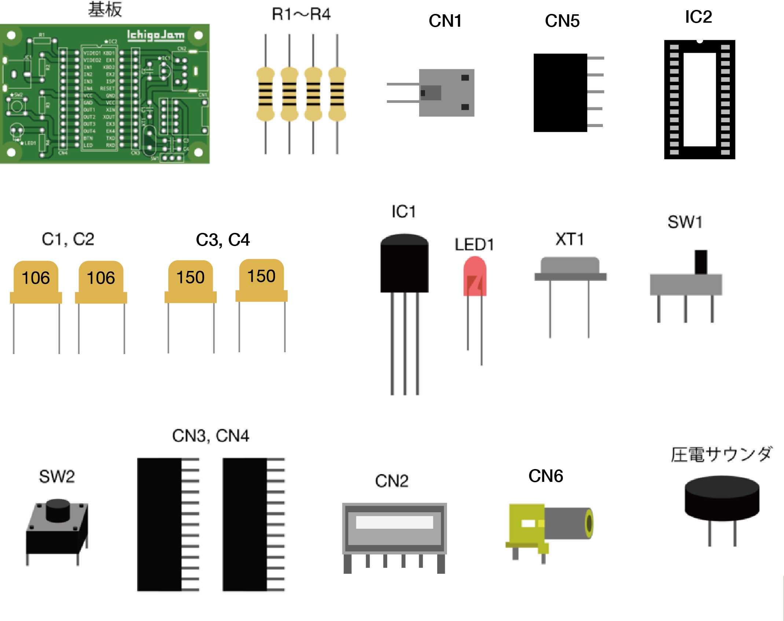

図2.1 IchigoJam組み立てキットの部品一覧

表2.1 部品一覧と組み立て推奨順

|  |  |  |  |
| --- | --- | --- | --- |
| 順番 | 記号 | 名称 | 備考 |
| 1 | R1 | 抵抗 470Ω | 黃紫茶金 |
| 2 | R2 | 抵抗 100Ω | 茶黒茶金 |
| 3 | R3 | 抵抗 1MΩ | 茶黒緑金 |
| 4 | R4 | 抵抗 330Ω | 橙橙茶金 |
| 5 | CN1 | microUSB端子 | 給電用 |
| 6 | XT1 | クリスタル 12MHz |  |
| 7 | C1, C2 | セラミックコンデンサ(106) | 10μF 2つ |
| 8 | C3, C4 | セラミックコンデンサ(15又は150) | 15pF 2つ |
| 9 | IC2 | ICソケット |  |
| 10 | SW2 | タクトスイッチ(ボタン) | 脚が左右に開くように取り付ける |
| 11 | CN2 | USB端子 | キーボード用 |
| 12 | IC1 | 三端子レギュレータ | 向きに注意 |
| 13 | CN3, CN4 | ピンソケット(14ピン) | 2つ |
| 14 | CN5 | ピンソケット(5ピン) |  |
| 15 | LED1 | 赤色LED | 脚が長い方が内側 |
| 16 | CN6 | ビデオ端子 |  |
| 17 | SW1 | スライドスイッチ | 向き無し |
|  |  | IchigoJam ステッカー |  |
|  |  | 圧電サウンダー | ３週目以降で利用する |

**参考 -SI接頭辞-**

物理量に対して１０の何乗かを示すための接頭辞。

キロ(k) = 103

メガ(M) = 106

ギガ(G) = 109

テラ(T）= 1012

ミリ(m) = 10-3

マイクロ(μ) = 10-6

ナノ(n) = 10-9

ピコ(p) = 10-12

抵抗の色の帯は，その抵抗の抵抗値と誤差を示している。次の表2.2を参考にしてIchigoJamの組み立てに使う抵抗の値を読んでみよう。なお，抵抗のカラーコードが「茶黒赤金」のときの例を図2.2に示す。

表2.2 抵抗のカラーコード

|  |  |  |  |  |
| --- | --- | --- | --- | --- |
| 色 | 第１数字 | 第２数字 | 第３数字 （乗数） | 誤差（％） |
| 黒 | 0 | 0 | 100 = 1 |  |
| 茶 | 1 | 1 | 101 = 10 | ±1 |
| 赤 | 2 | 2 | 102 = 100 | ±2 |
| 橙 | 3 | 3 | 103 = 1,000 |  |
| 黃 | 4 | 4 | 104 = 10,000 |  |
| 緑 | 5 | 5 | 105 = 100,000 |  |
| 青 | 6 | 6 | 106 = 1,000,000 |  |
| 紫 | 7 | 7 | 107 = 10,000,000 |  |
| 灰 | 8 | 8 | 108 = 100,000,000 |  |
| 白 | 9 | 9 | 109 = 1,000,000,000 |  |
| 金 | - | - | 10-1= 0.1 | ±5 |
| 銀 | - | - | 10-2= 0.01 | ±10 |
| 無 | - | - | - | ±20 |

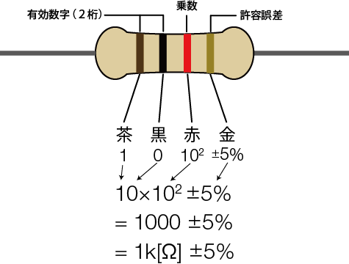

＝1［ｋΩ］±５％

　図2.2　抵抗のカラーコードの例

2.3 IchigoJamの制作

これから先は，IchigoJamの基板にそれぞれの部品をはんだ付けし，実際に動作するか確認していく。

以下に示す手順ではんだ付けを行う。必ず**良く読んで**はんだ付けすること。

手順1. 抵抗をはんだ付けする

R1, R2, R3, R4に抵抗をはんだづけする。位置を間違えないよう注意すること。向きはないため，好きな向きではんだ付けする。

手順2. MicroUSB端子(給電用)をはんだ付けする

後ろの脚を基板にさし込み，垂直に曲げて裏からはんだ付けする。取れやすいため，多めにはんだを流し込む。

手順3. クリスタルをはんだ付けする

クリスタルをXT1に取り付けてはんだ付けする。

手順4. セラミックコンデンサ(106)をはんだ付けする

１０μFのセラミックコンデンサ(106)をC1, C2にはんだ付けする。誤って150(15)と書かれたセラミックコンデンサをはんだ付けしないよう気をつける。また，無理に深くまで押し込まずにはんだ付けする。

手順5. セラミックコンデンサ(150(15))をはんだ付けする

15pFのセラミックコンデンサ(150(15))をC3, C4にはんだ付けする。

手順6. ICソケットを取り付ける

**切り欠きが上に来るように**はんだ付けする。４隅からはんだ付け(右上→左下→右下→左上)するようにすると良い。

手順7. タクトスイッチをはんだ付けする

SW2にタクトスイッチ(ボタン)をはんだ付けする。脚が開く方向が左右になるようにする。

手順8. USBコネクタ(キーボード用)を取り付ける

CN2にはんだ付けする。はんだを多めに流し込む。

手順9. 三端子レギュレータを取り付ける

IC1にはんだ付けする。**平たいほうが内側に来るように**はんだ付けする。

手順10. ピンソケットを取り付ける

CN3, 4に14ピン，CN5に5ピンのピンソケットをはんだ付けする。

手順11. 赤色LEDを取り付ける

LED1に赤色LEDを取り付ける。**脚が長いほうが内側に来るように**する。

手順12. ビデオ端子をはんだ付けする

CN6にはんだ付けする。はんだを多めに流し込む。

手順13. スライドスイッチを取り付ける

SW1に以下の手順ではんだ付けする。

(a) 真ん中のピンに少量のはんだ付けをする。  
 (b) 傾いていないか確認し，傾いていれば，真ん中を温め直してまっすぐにする。

(c) まっすぐになったら両端のはんだ付けを行う。

傾いていると，スイッチの故障につながるため，なるべくまっすぐつけるようにする。

2.4 動作確認

RCAケーブル（黄色）をモニタとIchigoJam基板のそれぞれのビデオ端子に，電源に接続したMicroUSBケーブルをMicroUSB端子に接続する。さらに、USB端子にキーボードを接続する。

その後，スライドスイッチを右側にスライドするとモニタが図2.3のような画面になることを確認する。確認できたら，リスト2.1に示すコマンドを入力し，LEDがきちんと点灯・消灯することを確認する。

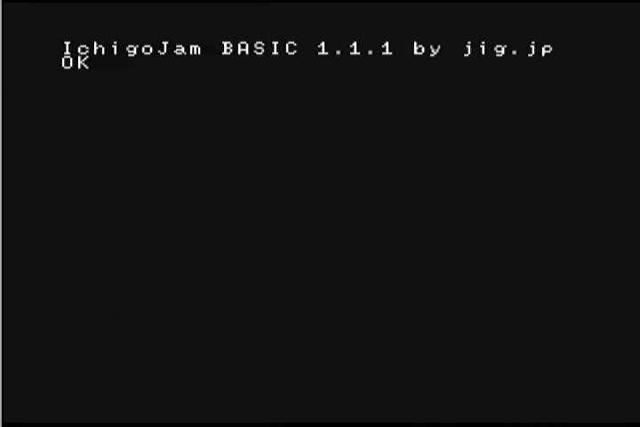図2.3 IchigoJamを起動した時のモニタの様子

リスト2.1 LEDを点灯・消灯させるプログラム

LED 1 （LEDが点灯する）

LED 0 （LEDが消灯する）